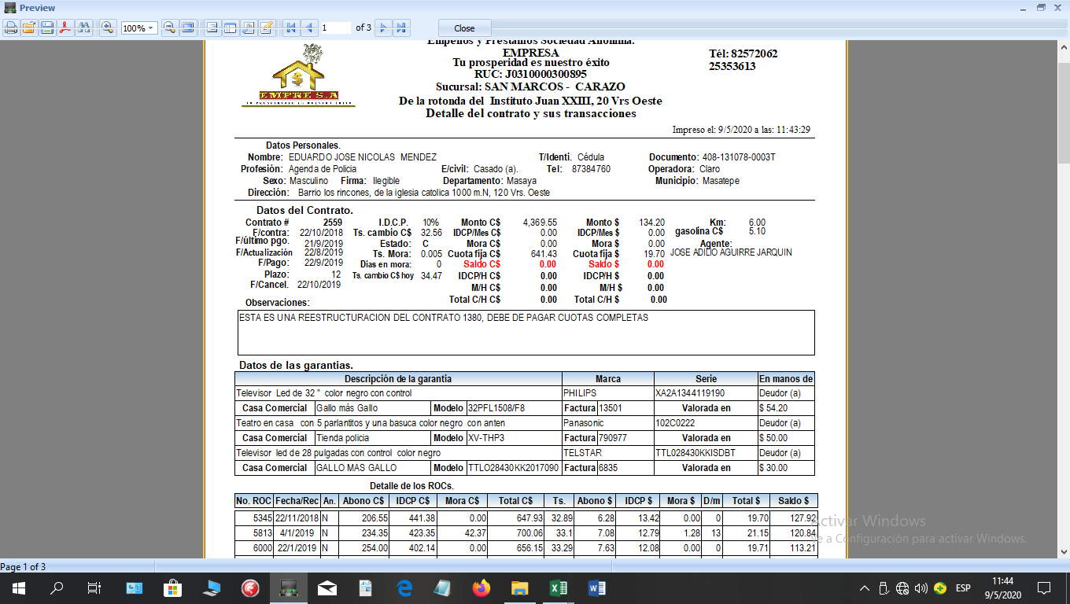

**Clasificación**

Bueno.

**Aquí ingresar su clasificación de acuerdo a su promedio**

**Excelente, Muy Bueno, Bueno, Regular, Deficiente**

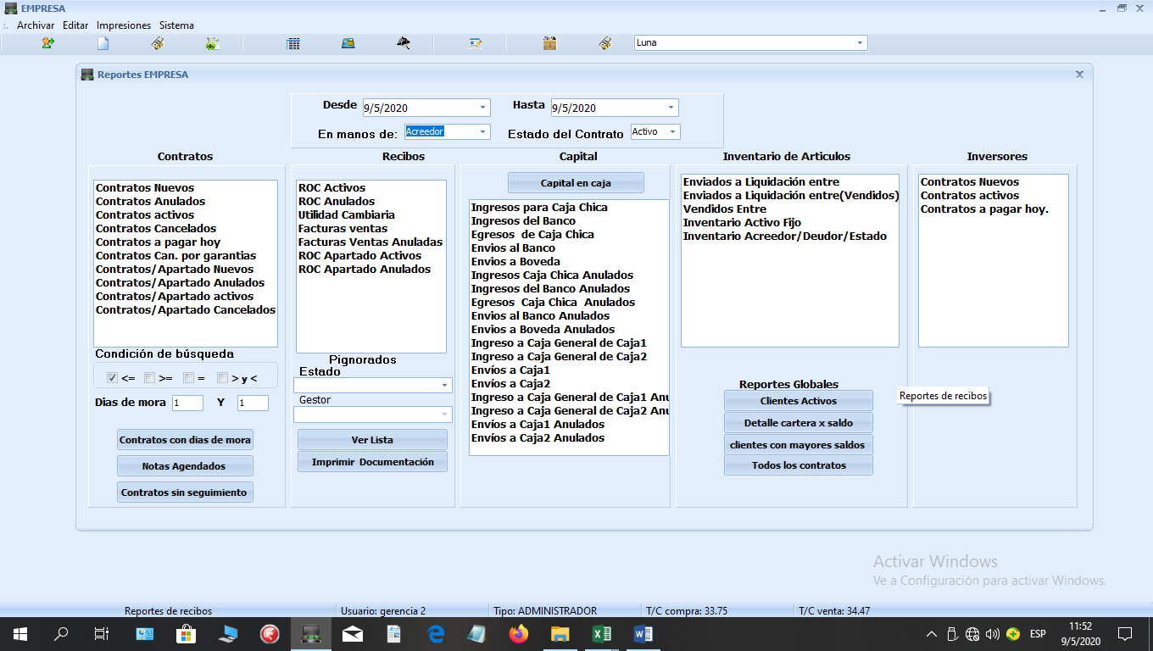

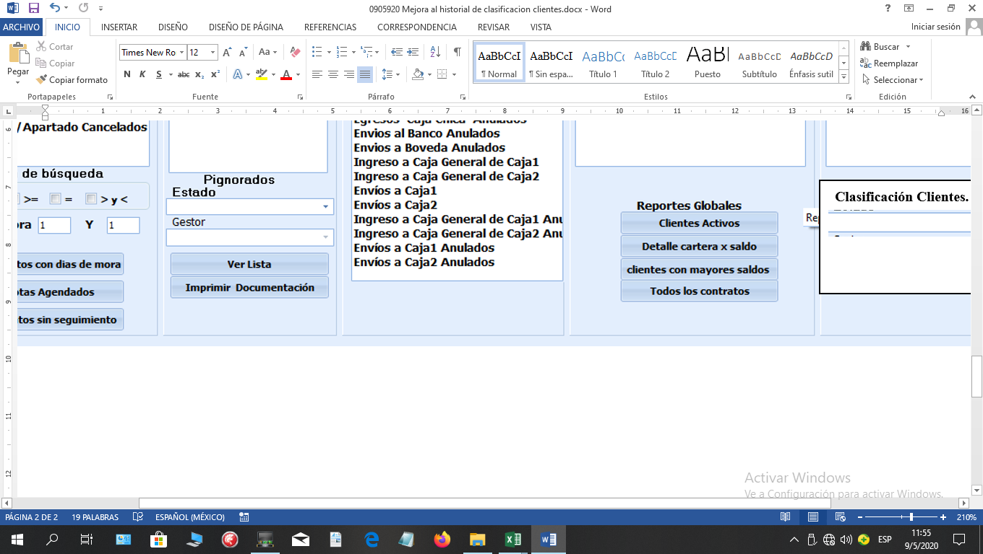

Los Filtros serán:

Excelente.

Bueno.

Regular

Deficiente.

Todos.

**Nota:** Los información en el reporte debe ser ordenada de acuerdo al promedio de días mora, de menor a mayor, aplica para todos los filtros



**Clasificación Clientes.**

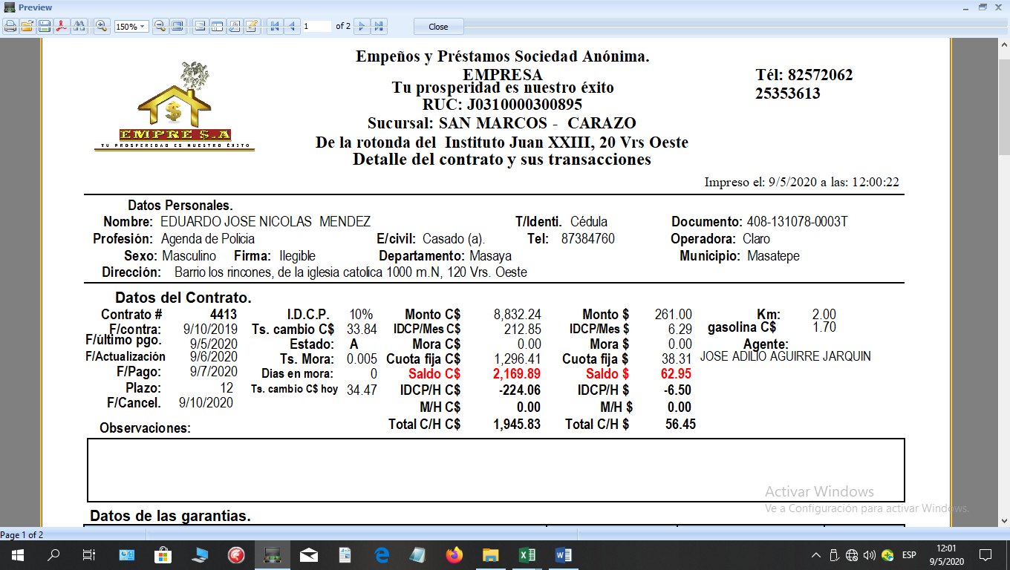Los datos del reporte para cada cliente deberá tener esta información

Y Anexar estos datos más: Contratos Cancelados: Contrato Activo: Total ROC:

En contratos cancelado: Número de contratos cancelados, por ejemplo si ha cancelado 3, colocar el numero: 3.

Contrato Activo: solo habrán dos números. 0 y 1, por nuestras políticas que un cliente solo puede tener un contrato activo.

Total Roc: Número de Roc Activos pagados de todos los contratos anteriores y activo si hubiese.